BÀI 1. CÁCH MẠNG TƯ SẢN ANH VÀ CHIẾN TRANH GIÀNH ĐỘC LẬP CỦA 13 THUỘC ĐỊA ANH Ở BẮC MỸ

MỞ ĐẦU
Câu hỏi: Em biết gì về hai nhân vật lịch sử ở các hình bên? Hãy chia sẻ hiểu biết của em về những sự kiện lịch sử liên quan đến các nhân vật đó.
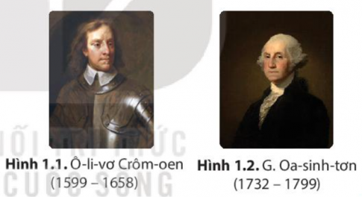
Đáp án:
Hình 1.1: Ô-li-vơ Crôm-oen (1599 - 1658)
- Là một nhà lãnh đạo chính trị và quân sự người Anh, người đóng vai trò quan trọng trong việc thành lập nền cộng hòa ở Anh.
- Ông là một trong những chỉ huy của lực lượng quân đội mới đánh bại những người bảo hoàng trong cuộc nội chiến Anh.
Hình 1.2: G. Oa-sinh-tơn (1732 - 1799)
- Là một nhà lãnh đạo quân sự, chính khách người Mỹ.
- Là người lãnh đạo lực lượng Yêu nước giành chiến thắng trong cuộc Chiến tranh giành độc lập của quốc gia.
- Ông chủ trì thực hiện Hội nghị Lập hiến năm 1787, thành lập Hiến pháp Hoa Kỳ và chính phủ liên bang.

I. CÁCH MẠNG TƯ SẢN ANH

Câu hỏi: Nguyên nhân nào dẫn tới sự bùng nổ Cách mạng tư sản Anh?
Đáp án:
Nguyên nhân sâu xa:
- Sự phân hóa giai cấp, chia thành 2 phe đối lập: vua và các thế lực phong kiến; giai cấp tư sản, tầng lớp quý tộc mới, nông dân và bình dân thành thị.
- Sự thay đổi về kinh tế -> mâu thuẫn gay gắt giữa tư sản, quý tộc mới với chế độ quân chủ chuyên chế (bên cạnh những mâu thuẫn cũ) -> Cách mạng lật đổ chế độ phong kiến, xác lập quan hệ sản xuất tư bản chủ nghĩa.
Nguyên nhân trực tiếp: Xoay quanh vấn đề tài chính. Chính sách tăng thuế khiến mâu thuẫn giữa tư sản, quý tộc mới với thế lực phong kiến phản động ngày càng gay gắt.
=> 8/1642: Vua tuyên chiến với Quốc hội, cách mạng bùng nổ.

Câu hỏi: Hãy xác định trên lược đồ (SGK, tr.7) địa điểm diễn ra Cách mạng tư sản Anh.
Đáp án:
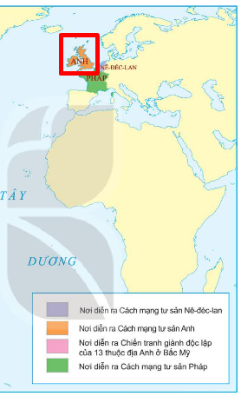

Câu hỏi: Trình bày kết quả, ý nghĩa và tính chất của Cách mạng tư sản Anh.
Đáp án:
Kết quả:
- Lật đổ chế độ phong kiến, mở đường cho chủ nghĩa tư bản phát triển.
- Chế độ quân chủ lập hiến được thiết lập.
Ý nghĩa: Thắng lợi của giai cấp tư sản là thắng lợi của chế độ xã hội mới, của chế độ tư hữu tư bản chủ nghĩa đối với chế độ phong kiến.
Tính chất: Là một cuộc cách mạng không triệt để, không xóa bỏ tận gốc chế độ phong kiến, chưa giải quyết được vấn đề ruộng đất của nông dân.
Câu hỏi: Nêu đặc điểm chính của Cách mạng tư sản Anh.
Đáp án:
- Do tầng lớp quý tộc mới và tư sản lãnh đạo
- Diễn ra dưới hình thức một cuộc nội chiến, thiết lập chế độ quân chủ lập hiến.

II. CHIẾN TRANH GIÀNH ĐỘC LẬP CỦA 13 THUỘC ĐỊA ANH Ở BẮC MỸ

Câu hỏi: Nguyên nhân nào dẫn tới Chiến tranh giành độc lập của 13 thuộc địa Anh ở Bắc Mỹ?
Đáp án:
Nguyên nhân sâu xa:
- Đầu thế kỷ XVIII, người Anh thành lập 13 thuộc địa ở Bắc Mỹ.
- Sự phát triển kinh tế theo con đường tư bản chủ nghĩa làm sâu sắc hơn mâu thuẫn giữa các thuộc địa với chính quốc.
- Chế độ thuế vô lí của thực dân Anh.
Nguyên nhân trực tiếp: nhân dân cảng Bô-xtơn tấn công ba tàu chở chè của Anh.
=> 4 - 1775: chiến tranh bùng nổ giữa thực dân Anh và 13 thuộc địa Anh ở Bắc Mỹ.

Câu hỏi: Hãy xác định trên lược đồ (SGK, tr.7) địa điểm diễn ra Chiến tranh giành độc lập của 13 thuộc địa Anh ở Bắc Mỹ.
Đáp án:
Địa điểm diễn ra Chiến tranh giành độc lập của 13 thuộc địa Anh ở Bắc Mỹ:
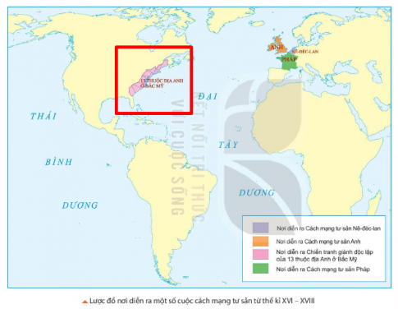

Câu hỏi 1: Khai thác tư liệu trên và thông tin trong mục, hãy cho biết kết quả, ý nghĩa, tính chất của Chiến tranh giành độc lập của 13 thuộc địa Anh ở Bắc Mỹ.
Đáp án:
Kết quả:
- Lật đổ ách thống trị của thực dân Anh
- Thành lập Hợp chủng quốc Mỹ
- Mở đường cho kinh tế tư bản chủ nghĩa phát triển.
Ý nghĩa: là một cuộc chiến tranh vĩ đại, có ảnh hưởng đến phong trào đấu tranh giành độc lập ở nhiều nước vào cuối thế kỉ XVIII - đầu thế kỉ XIX.
Tính chất: cuộc cách mạng tư sản.

Câu hỏi 2: Nêu đặc điểm chính của Chiến tranh giành độc lập của 13 thuộc địa Anh ở Bắc Mỹ.
Đáp án:
- Do tầng lớp chủ nô và tư sản lãnh đạo
- Diễn ra dưới hình thức cuộc chiến tranh giải phóng, thiết lập chế độ cộng hòa tổng thống.

LUYỆN TẬP

Câu hỏi: Sự tham gia lãnh đạo của tầng lớp quý tộc mới có ảnh hưởng như thế nào đến kết quả của Cách mạng tư sản Anh?
Đáp án:
Sự tham gia lãnh đạo của tầng lớp quý tộc mới đóng vai trò quan trọng, quyết định chiến thắng của chủ nghĩa tư bản đối với chế độ phong kiến, báo hiệu sự suy vong của chế độ quân chủ chuyên chế.

Câu hỏi: Lập bảng hệ thống về nguyên nhân, giai cấp lãnh đạo, kết quả, ý nghĩa, tính chất của Cách mạng tư sản Anh và Chiến tranh giành độc lập của 13 thuộc địa Anh ở Bắc Mỹ.
Đáp án:
 | Cách mạng tư sản Anh | Chiến tranh giành độc lập của 13 thuộc địa Anh ở Bắc Mỹ
Nguyên nhân | Nguyên nhân sâu xa:  - Sự phân hóa giai cấp, chia thành 2 phe đối lập  - Sự thay đổi về kinh tế -> mâu thuẫn gay gắt giữa tư sản, quý rộc mới với chế độ quân chủ chuyên chế (bên cạnh những mâu thuẫn cũ) -> Cách mạng lật đổ chế độ phong kiến, xác lập quan hệ sản xuất tư bản chủ nghĩa.  Nguyên nhân trực tiếp: Xoay quanh vấn đề tài chính. | Nguyên nhân sâu xa:  - Đầu thế kỷ XVIII, người Anh thành lập 13 thuộc địa ở Bắc Mỹ.  - Sự phát triển kinh tế theo con đường tư bản chủ nghĩa làm sâu sắc hơn mâu n giữa các thuộc địa với chính quốc.  - Chế độ thuế vô lí của thực dân Anh.  Nguyên nhân trực tiếp: nhân dân cảng Bô-xtơn tấn công ba tàu chở chè của Anh.
Giai cấp lãnh đạo | Tầng lớp quý tộc và tư sản | Tầng lớp chủ nô và tư sản
Kết quả | - Lật đổ chế độ phong kiến, mở đường cho chủ nghĩa tư bản phát triển.  - Chế độ quân chủ lập hiến được thiết lập. | - Lật đổ ách thống trị của thực dân Anh  - Thành lập Hợp chủng quốc Mỹ  - Mở đường cho kinh tế tư bản chủ nghĩa phát triển.
Ý nghĩa | Thắng lợi của giai cấo tư sản là thắng lợi của chế độ xã hội mới, của chế độ tư hữu tư bản chủ nghĩa đối với chế độ phong kiến. | Là một cuộc chiến tranh vĩ đại, có ảnh hưởng đến phong trào đấu tranh giành độc lập ở nhiều nước vào cuối thế kỉ XVIII - đầu thế kỉ XIX.
Tính chất | Là một cuộc cách mạng không triệt để, không xóa bỏ tận gốc chế độ phong kiến, chưa giải quyết được vấn đề ruộng đất của nông dân. | Cách mạng tư sản

VẬN DỤNG

Câu hỏi: Tìm hiểu thêm và cho biết: Câu nào trong bản Tuyên ngôn Độc lập của Hợp chúng quốc Mỹ được Chủ tịch Hồ Chí Minh trích dẫn cho bản Tuyên ngôn Độc lập của nước Việt Nam Dân chủ Cộng hoà (2 - 9 - 1945)?
Đáp án:
Câu trong bản Tuyên ngôn Độc lập của Hợp chúng quốc Mỹ được Chủ tịch Hồ Chí Minh trích dẫn cho bản Tuyên ngôn Độc lập của nước Việt Nam Dân chủ Cộng hoà (2 - 9 - 1945): “Tất cả mọi người sinh ra đều có quyền bình đẳng. Tạo hóa cho họ những quyền không ai có thể xâm phạm được; trong những quyền ấy, có quyền được sống, quyền tự do và quyền mưu cầu hạnh phúc”.

Câu hỏi: Tìm hiểu thông tin từ sách, báo, internet và cho biết: Mặt sau của đồng 2 đô-la Mỹ (USD) in hình ảnh của sự kiện nào trong Chiến tranh giành độc lập của 13 thuộc địa Anh ở Bắc Mỹ? Ý nghĩa của điều này là gì?
Đáp án:
- Tờ 2 đô la là tờ tiền duy nhất mà mặt sau của nó có in hình tổng thống và 42 vị quan chức cấp cao nhất của nước Mỹ khi kí cùng nhau kí vào bản tuyên ngôn độc lập khai sinh ra nước Mỹ năm 1774. Những con người xuất chúng và tài cao điển hình nhất chốn nghị trường trên toàn thế giới.
- Trong suy nghĩ của người Mỹ tờ 2 đô mang lại may mắn, giúp những ước mơ dang dở trở thành hiện thực và mang lại thành công.

